Приложение

Описание местоположения границ публичного сервитута

Основной лист

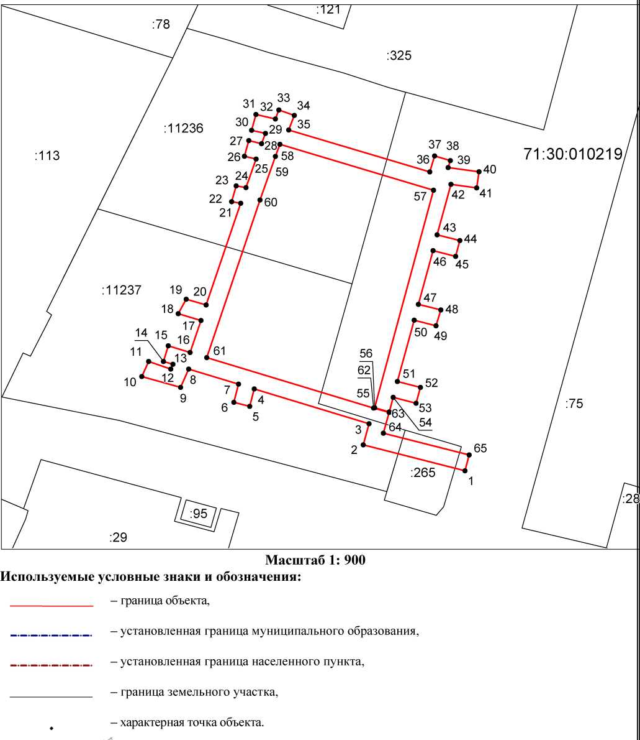

Ведомость координат поворотных точек

@142100
Обозначение характерных точек границ | Координаты
Обозначение характерных точек границ | X | Y
1 | 745855.10 | 261909.19
2 | 745880.99 | 261915.12
3 | 745876.66 | 261933.93
4 | 745943.78 | 261955.17
5 | 745942.63 | 261959.09
6 | 745938.79 | 261957.97
7 | 745938.84 | 261957.81
8 | 745926.84 | 261954.02
9 | 745926.72 | 261954.43
10 | 745922.88 | 261953.30
11 | 745923.02 | 261952.82
12 | 745913.24 | 261949.73
13 | 745913.02 | 261950.45
14 | 745909.20 | 261949.26
15 | 745909.42 | 261948.54
16 | 745899.56 | 261945.42
17 | 745898.95 | 261947.58
18 | 745895.10 | 261946.50
19 | 745895.74 | 261944.22
20 | 745886.00 | 261941.14
21 | 745885.38 | 261943.17
22 | 745881.56 | 261942.01
23 | 745882.19 | 261939.95
24 | 745875.75 | 261937.91
25 | 745875.50 | 261938.99
26 | 745869.68 | 261937.66
27 | 745869.49 | 261938.29
28 | 745865.66 | 261937.14
29 | 745865.77 | 261936.77
30 | 745856.07 | 261934.56
31 | 745844.73 | 261973.29
32 | 745840.87 | 261972.22
33 | 745852.16 | 261933.67
34 | 745849.57 | 261933.08
35 | 745854.68 | 261910.62
1 | 745855.10 | 261909.19

